Trabajo de Ciencias sociales N° 2 – 8° básico
Curso: 8° básico | Fecha: 28 de abril | Calificación: | Puntaje Ideal: 24 | Puntaje Obtenido:

Nombre del estudiante:

Eje temático | Habilidad  Indicadores de evaluación
La colonia en Chile | Capacidad de argumentación y síntesis de contenido
 | Indagan aspectos de la colonia en Chile

Instrucciones para desarrollar tu trabajo:
- Investiga ciertos aspectos del periodo de la colonia en Chile
- Sintetiza el contenido a través de preguntas entregadas por docente (están más abajo)
- Debes incorporar imágenes para apoyar el contenido
- No olvides copiar todo y apretar los comandos ctr + J (de este modo se ordena el texto en Word)
- Utiliza la pauta para guiarte
- El trabajo debe ser entregado en el establecimiento, si desea o puede enviar fotografías de este por correo electrónico, hacerlo a profesorayohanapumanque@gmail.com

La época colonial en Chile:
- ¿Qué periodo abarcó?
- ¿Qué aspectos generales caracterizan este periodo?
- ¿Qué era la sociedad de castas?
- Identifica la economía colonial de la época
- Explica los tipos de trabajo indígena de la colonia
- Explica tres (3) aspectos de importancia de la hacienda colonial
- Entrega dos (2) conclusiones del periodo colonial

Pauta de cotejo para Ficha investigativa
Indicadores | Puntaje de cada ítem | Puntaje obtenido por ítem
El trabajo está ordenado y limpio. | 2
Utiliza tipo de letra y tamaño adecuados (letra legible ya sea manuscrita o arial, calibri, times new roman, etc.) | 2
Expone correctamente el contenido de la ficha | 14
Incluye imágenes que apoyan lo explicado de manera correcta y coherente | 2
Es coherente en su redacción y coherencia para argumentar, cuida su ortografía. | 4
Puntaje total: 24 | Puntaje obtenido:
Nota: | Observaciones:

Ejemplo de una ficha de organización temática

- ¿Cómo se llama producto/emprendimiento/empresa, etc?
La empresa se llama “Green glass”
- ¿Cómo funciona o en que consiste este producto/emprendimiento/empresa, etc?

Produce vasos de vidrio personalizados, diseños únicos, ya que son a partir de botellas que están en la basura y transformadas en dicho recipiente. Por ejemplo, se obtiene un vaso de 400 ml a partir de la botella de una cerveza “X”, quedando el logo a la vista, como algo novedoso.

- ¿De qué manera es amigable con el medio ambiente?
Es amigable, ya que en sí, promueve el reciclaje. De esta forma la basura o el vidrio en este caso, puede tener una segunda vida.

- ¿Por qué razón escogiste este producto/emprendimiento/empresa, etc?
Porque reutiliza el vidrio de una forma fácil, en un principio no es necesario tener una tremenda maquinaria para llevar a cabo el proceso de creación de estos vasos. Una amiga los posee y están muy bien trabajados.

- ¿Lo has comprado/utilizado? ¿Cómo ha sido su recepción con el público?
No los he comprado, pero si utilizado en casa de amigos. Como son personalizados, no he alcanzado a adquirirlos ya que son unidades limitadas. Al parecer la recepción ha sido bastante buena, ya que han aparecido en la TV varias veces, Francisco Saavedra ha entrevistado al dueño y tiene muchos seguidores en Instagram.
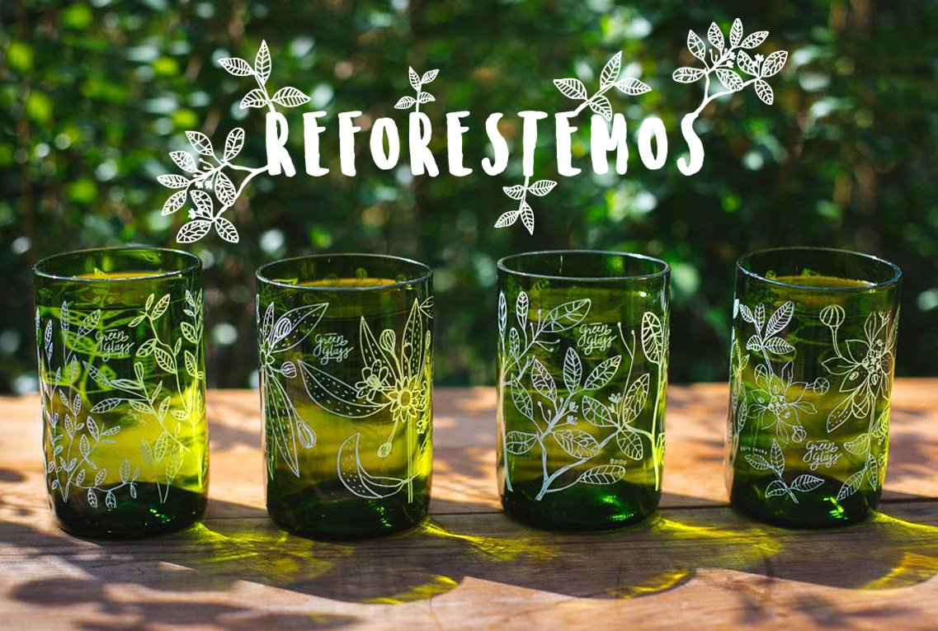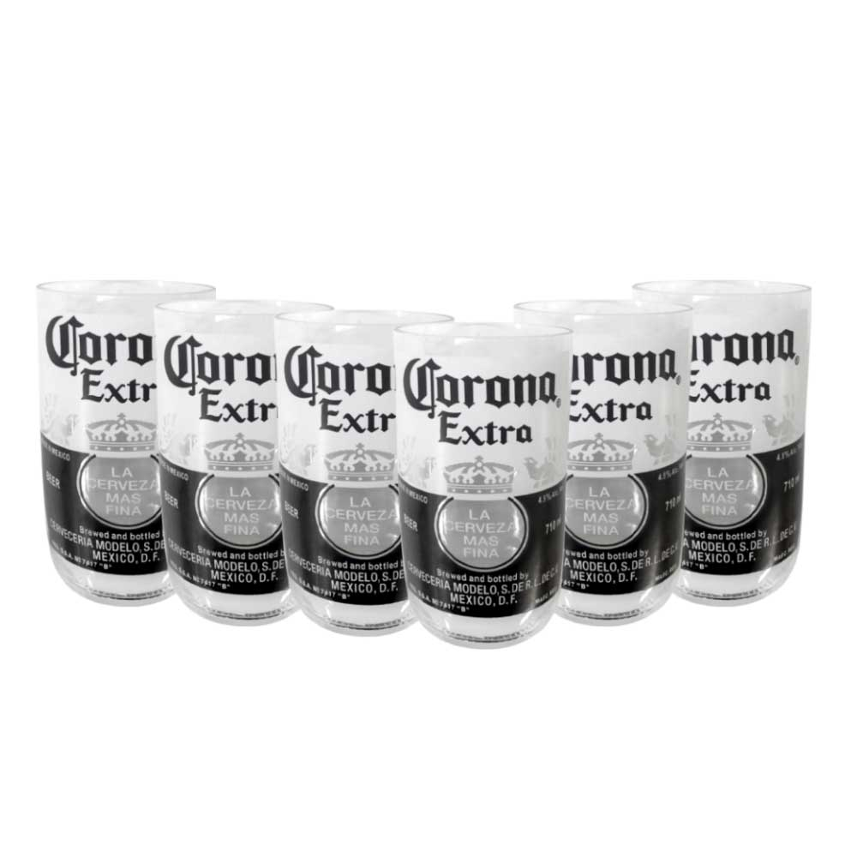
Ejemplo de cómo desarrollar la ficha (no puedes usar este ejemplo)

